Ćwiczenia motoryki małej

Motoryka mała, znana też pod pojęciem sprawności ruchowej dłoni (również nóg
i twarzy- aparatu artykulacyjnego), to umiejętność ćwiczona od najwcześniejszych lat życia. Dzięki niej możliwy jest pomyślny rozwój umiejętności samoobsługi, rysowania, pisania
i artykulacji. Motoryka mała nie jest nam dana wraz z urodzeniem i musimy ją wykształcić zarówno poprzez swobodny ruch, jak i działania planowane. Ćwiczenia małej motoryki to nie tylko kreślenie po śladzie, wzorki, malowanie i rysowanie.

1. Lepienie (plasteliny, ciastoliny, modeliny itp.).
2. Segregowanie (guzików, drobnych rzeczy, kulek z papieru, pomponów).
3. Przenoszenie (za pomocą łyżeczki, szczypiec, klamerki) guzików, drobnych rzeczy, kulek
z papieru, pomponów.
4. Prace domowe i zabawy w kuchni (obieranie mandarynki, krojenie warzyw i owoców, przygotowywanie i wyrabianie ciasta).
5. Nakręcanie nakrętek, wkręcanie śrubek, wbijanie gwoździ Także takie czynności jak przypinanie prania klamerkami do bielizny, dobieranie skarpet w pary i zwijanie ich razem.
6. Zabawy paluszkowe- wyliczanki, rymowanki i wierszyki np.: „Idzie rak”, „Sroczka” czy „Dwa Michały”. Malowanie farbami za pomocą palców.
7. Przesypywanie i przelewanie płynów (o różnej konsystencji), grochu, kaszy, fasoli, ryżu, do różnych form i pojemników.
8. Wydzieranie, wyklejanie i nauka posługiwania się nożyczkami
9. Zawiązywanie, zapinanie oraz nawlekanie, szycie, przyszywanie i wyszywanie.
10. Gra na instrumentach zrobionych samodzielnie w domu.

Poniżej kilka zdjęć z propozycją zabaw!

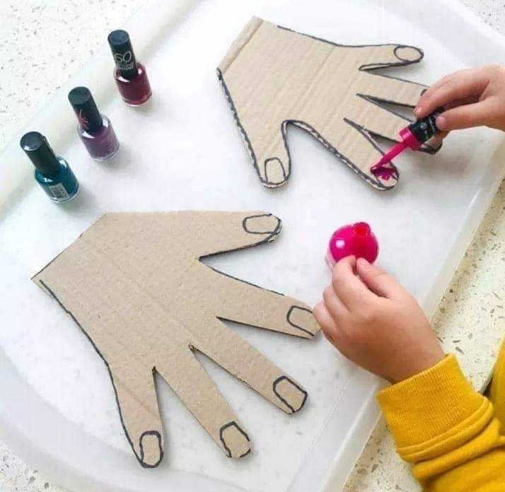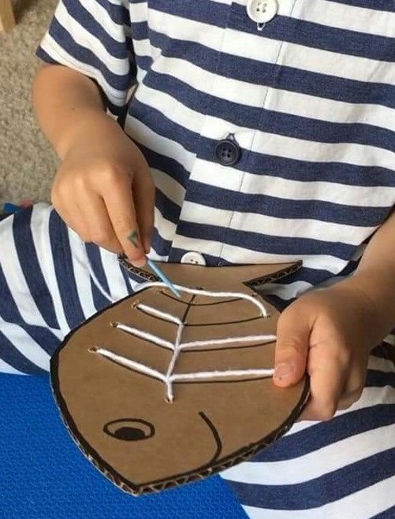
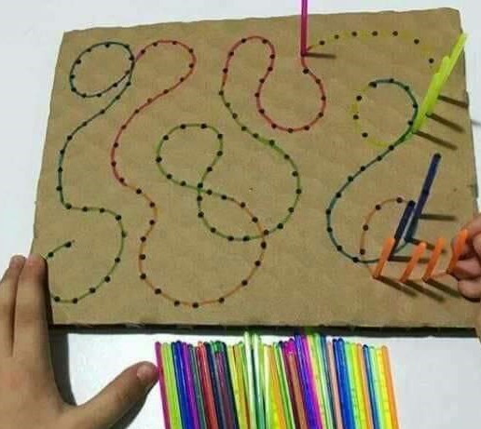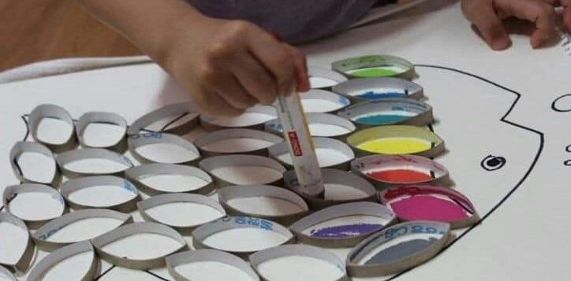
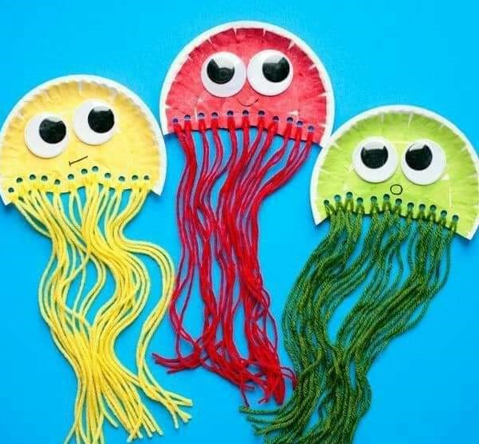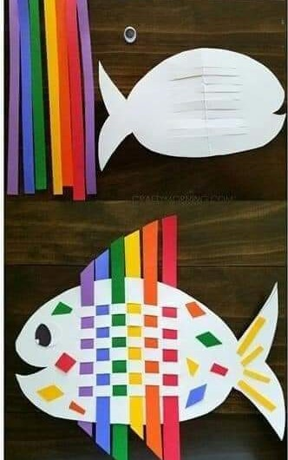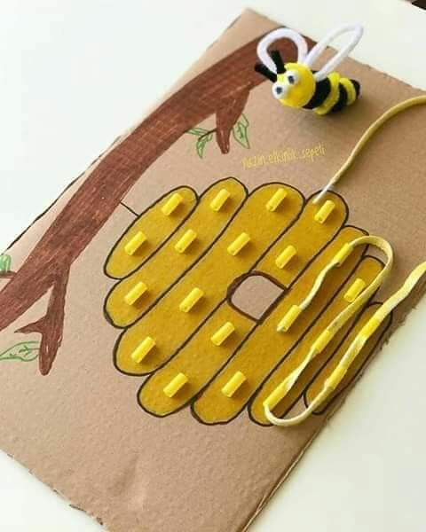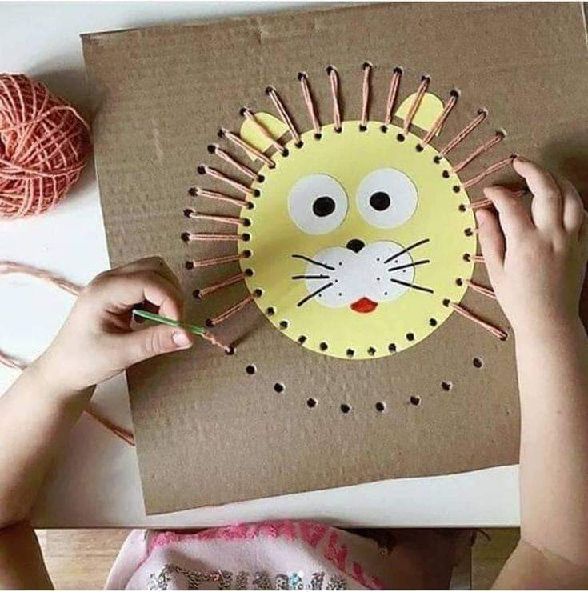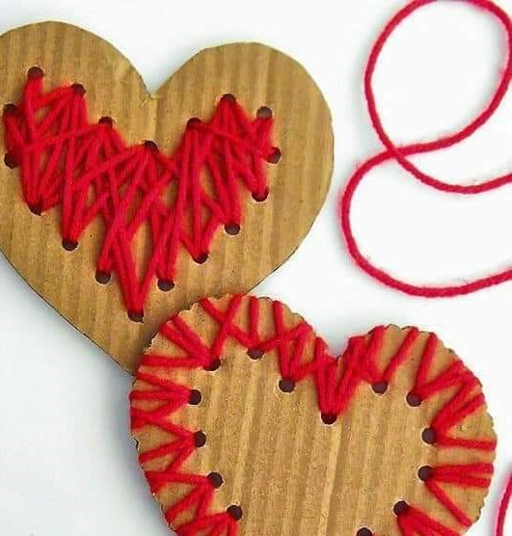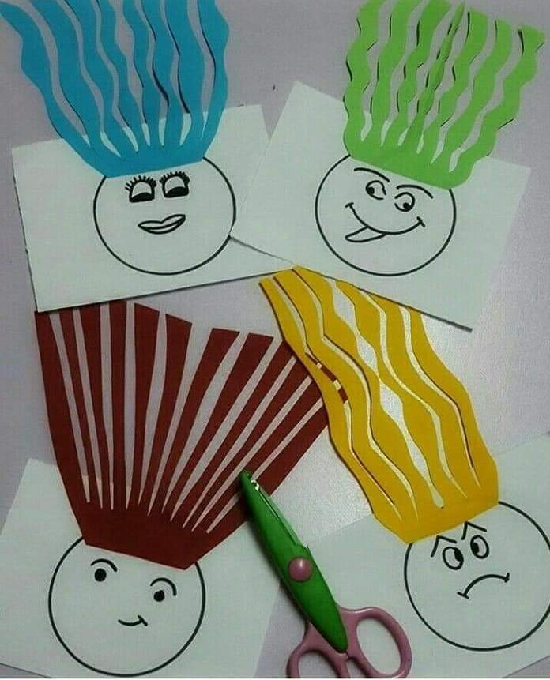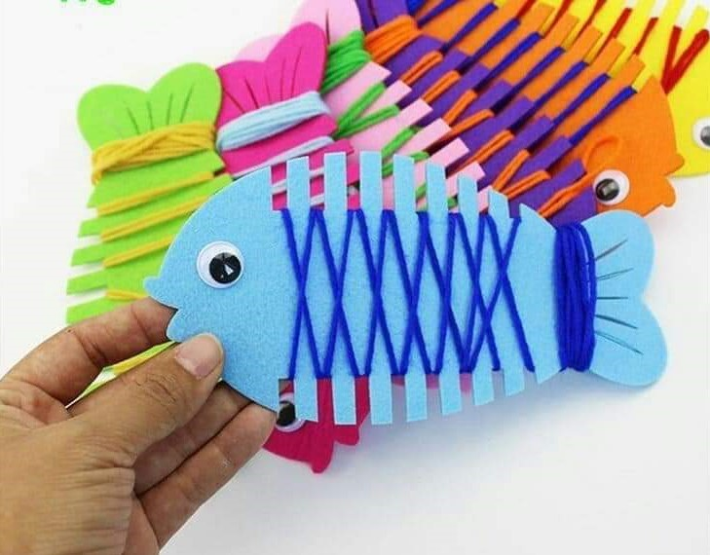
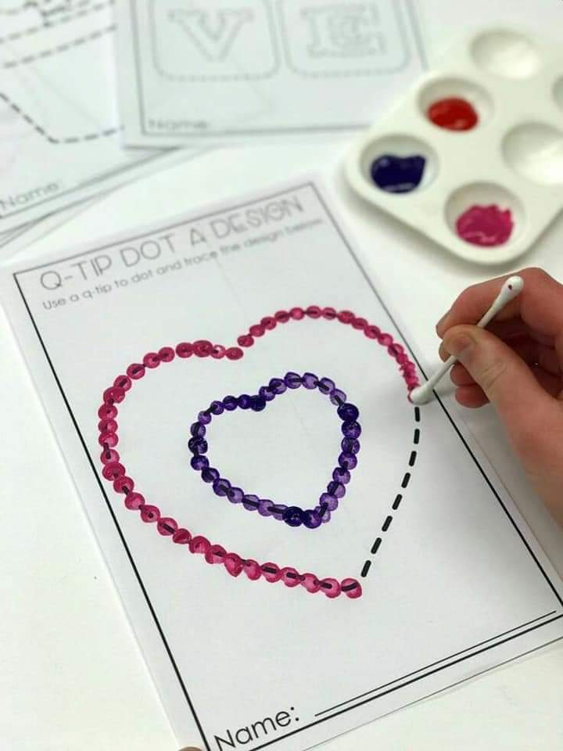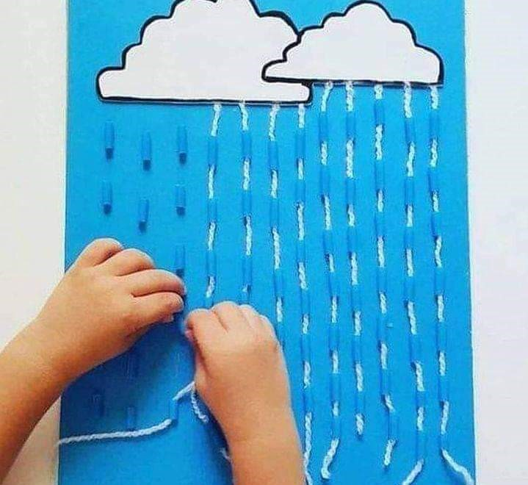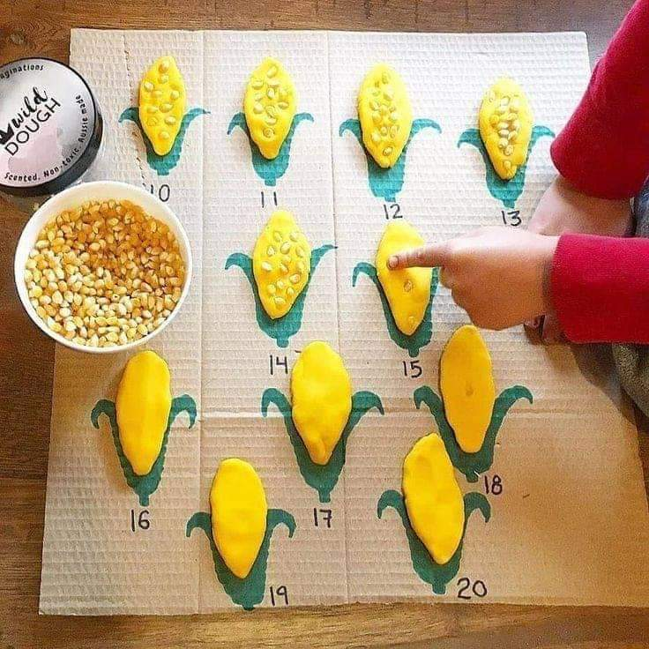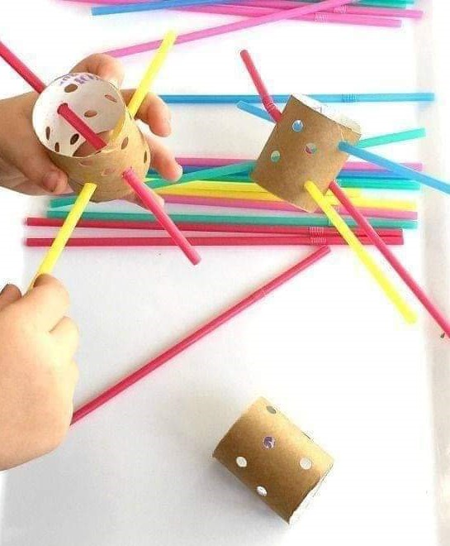
Na podstawie www.dziecisaważne.pl i materiałów znalezionych w Internecie
(A. Śliwka- logopeda)

